**学习故事: 搭建一座高高的金字塔**

**注意： （记录人：宋佳 2016.9.20）**

今天建构区特别热闹，邵辰熙和韦旻佑在垒高。一开始他们俩各玩各的，邵辰熙把牛奶桶一层一层的往上搭，韦旻佑 一个一个的把牛奶桶往上垒。忽然，韦旻佑的牛奶桶都倒下来，他 赶紧把牛奶桶一个个的捡起来。捡的过程中，他抬头看了一眼邵辰熙，问邵辰熙：“你这个搭的好好啊”邵辰熙一脸开心的回答：“对啊，你看我的这个跟你的那个不一样，我是把下面弄很长很长，然后这样往上面搭。”韦旻佑觉得邵辰熙的注意很不错，就加入了邵辰熙的搭建队伍，和他一起搭金字塔。

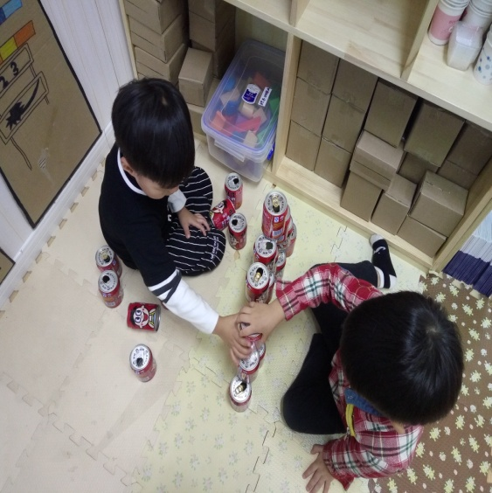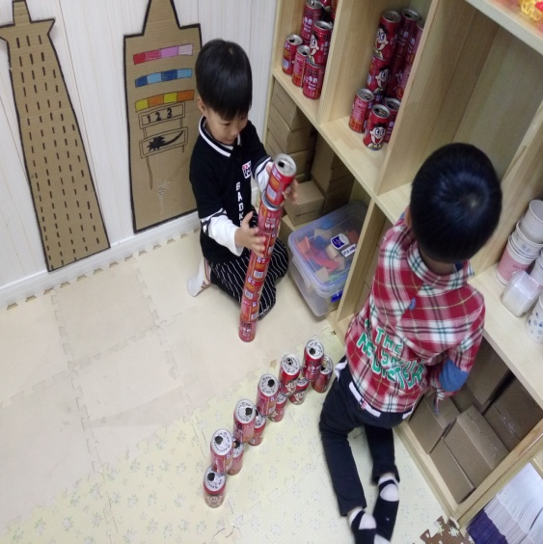

图一 两人各自在搭建牛奶桶 图二 两人初步合作搭建金字塔

**识别：**

邵辰熙，你是一个很聪明的孩子，特别爱动脑筋，经常会喜欢去挑战一些新鲜的事物。你对于金字塔、三角形一类的东西非常感兴趣。所以在早晨来园的晨间活动中，你选择了建构区，想用牛奶桶搭建一个大大的金字塔。

韦旻佑，你也是一个非常乐于去尝试的一个孩子。你们俩的和做非常默契，我非常欣赏你们之间互相商量和互相分享想法的模式。邵辰熙你也是一个很愿意分享的朋友，因为一开始你在搭金字塔的时候，你就有一个很明确的目标，把下面一层搭的长长的。然后一层层的往上搭起来。当韦旻佑想和你一起搭建金字塔的时候，你很愉快的就答应了。你们之间的默契程度太让人惊讶了，你有没有注意到，这个金字塔你们一起搭建了半个多小时。当你和我分享你为什么想搭建一座金字塔的时候，你的神情里写满了开心和骄傲。搭建好这个金字塔后，你们开心的笑了。

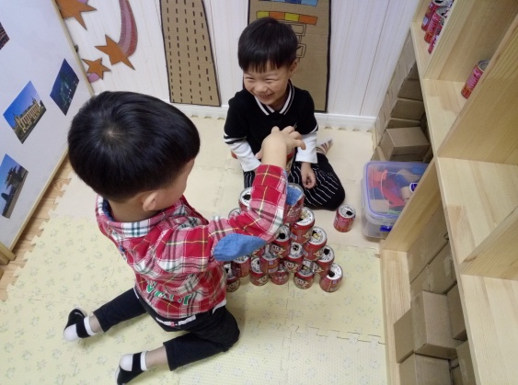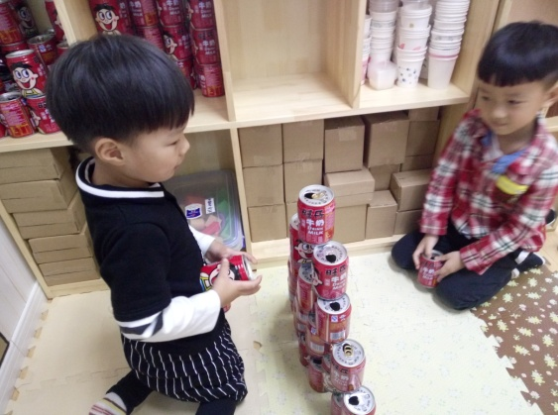

图三 两人合作越来越默契了 图四 一个金字塔完成啦

**回应：**

你们之间的默契和挑战很令我敬佩，当邵辰熙有点郁闷的问我：“宋老师，我想把金字塔搭高点，可是只有一个牛奶桶在上面了，怎么办”的时候，韦旻佑先想到了在第一个牛奶桶上面加牛奶桶，然后你们也这样实验了，最后发现不行。这时候，我想，我只要提供给你一个思路的指导，告诉你金字塔的规律是什么，你应该就能举一反三，很快的想到把金字塔搭的高高的办法。于是我问：“你发现金字塔有什么规律吗？”你挠了挠头，想了好一会儿说：“好像下面的牛奶桶多一点，上面的牛奶桶少一点呢。” 也在一边补充说道：“最上面只有一个了”“对啊，你先数数最先面的牛奶桶有几个？”“6个”“往上面的呢”“5个、4个、3个、2个、1个”“找到了规律吗？”“好像是一个一个的少的”你带着不确定的声音回答。“宝贝你真棒，就是这样的。那如果我想要把金字塔搭高点，可以把什么弄多点？”“我感觉把下面多搭点牛奶桶就可以了。”韦旻佑说：“我来把这边多放点。”整个对话不到3分钟，问题就解决了。邵辰熙和韦旻佑你们俩积极地寻找问题的解决方法，及时遇到困难也会想老师求助，当老师抛给你们问题的时候，你们能够积极地思考，跟上老师指引的脚步，举一反三，虽然声音里还透露着些许的不确定和疑惑，但是你们还是能够大胆的而说出你们的观察和想法，真的是非常勇敢。我想剩下的，我只要等待和观察，就可以欣赏到你们合作搭建的无敌金字塔了。我也准备好为你们下一个作品而震撼了。

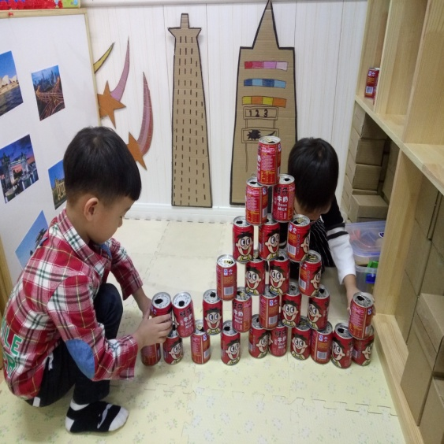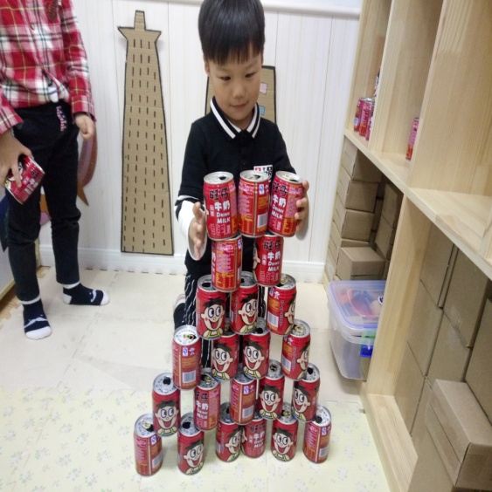

图五 韦旻佑尝试往上增加牛奶桶 图六 再次尝试搭建高高的金字塔

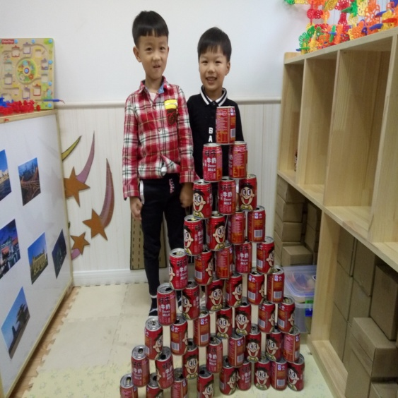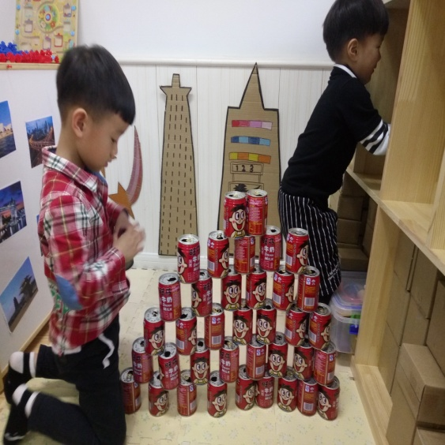

图七 我来拿，你来放，分工合作 图八 高高的金字塔完成喽